LUM, 7. 4. 2020 (2 uri)

Tople in hladne barve - KOLAŽ

Oglej si barvni krog in ponovi teorijo o toplih in hladnih barvah.

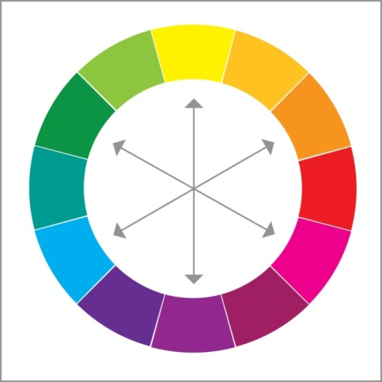 | Katere barve so tople?  Katere barve so hladne?  Na kaj te spominjajo tople barve?  Na kaj te spominjajo hladne barve?

Oglej si še fotografijo:
Katere barve na fotografiji so tople, katere hladne?
Kako deluje podoba, na kateri so tople in hladne barve skupaj?

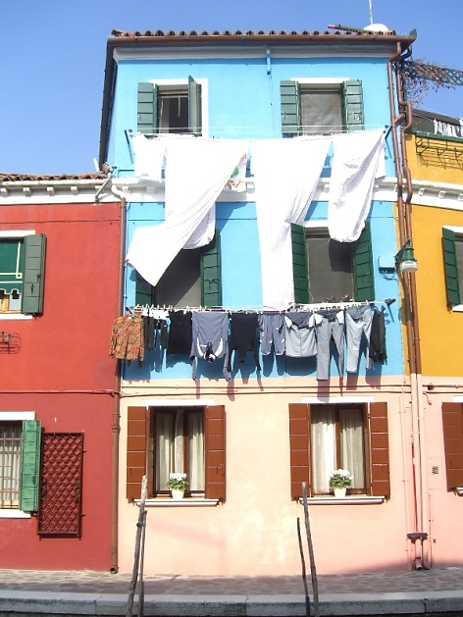

Takšne slike delujejo precej živo, saj tople barve poudarjajo hladne, hladne pa tople.

Poglej še okrog sebe. Kje vidiš kombinacijo toplih in hladnih barv?
Opazujejo svoja, oblačila, predmete v stanovanju …

Zdaj te že zanima, kaj bo tvoja likovna naloga. Tokrat boš pri svojem ustvarjanju upošteval/a kombinacijo toplih in hladnih barv.

Likovna naloga
Za likovni motiv si zberi eno izmed živali. S svinčnikom jo skiciraj na podlago, ki si jo sam/a izbereš. Pazi na velikost motiva. Zdaj potrebuješ koščke blaga, papirja… različnih barv (tople in hladne barve). Morda so v hiši kakšna oblačila, ki bi jih zavrgli, ti pa jih lahko recikliraš in uporabiš pri ustvarjanju. Lahko pa uporabiš tudi papir za zavijanje daril.
Uporabi domišljijo.
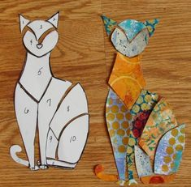
Skico razdeli na več delov in skombiniraj materiale in ustvari kolaž. Potrebuješ še škarje in lepilo.

Kriteriji vrednotenja

Uspešen/a bom, ko bom:
- uporabil/a tople in hladne barv
- izbral/a domiselni živalski motiv
- pozoren/a na estetski videz

Še primeri, ki so ti lahko v pomoč…
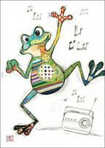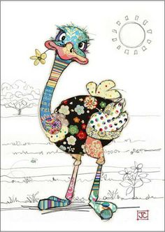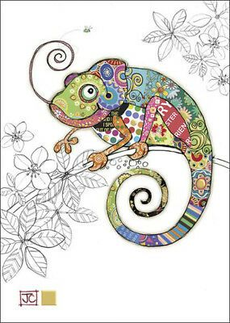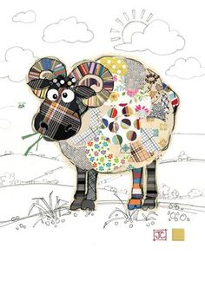

Želim ti prijetno ustvarjanje.

Sliko izdelka pošlji do torka, 14. aprila. Se že veselim.

